Усл. 1986

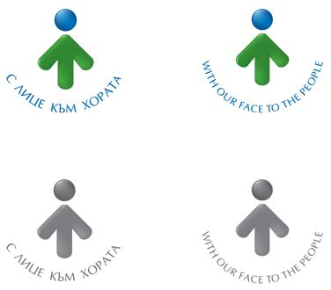

**ОБЩИНА БРЕЗНИК**

Вх.№ .........................

…………………………..20….. г.

**ДО**

**КМЕТА**

**НА ОБЩИНА БРЕЗНИК**

**ЗАЯВЛЕНИЕ**

ЗА РАЗРЕШАВАНЕ ИЗРАБОТВАНЕТО НА ПЛАН - ИЗВАДКА ОТ ПУП

/ по реда на чл. 133 от ЗУТ/

От:

1. .........................................................................................................................................

Адрес за кореспонденция: ..................................................................................................................................

гр./с.ж.к., бул., ул., сграда, №, вх., ет., ап., телефон

Наследник на…………………………………………………………………………………………………………………………..…………….……

2. .........................................................................................................................................

Адрес: ...................................................................................................................................

Долуподписаният (ите), като собственик (ци) на урегулиран /и/ и неурегулиран /и/ поземлен (и) имот (и) №№………………..................... кв…..………по плана на гр.(с.) ...................................., намиращи се на адрес: .................................. ......................................................................., моля (им) да ми (ни) бъде: разрешено изработването на / да бъде допуснато изменението /, / да бъде процедиран и одобрен проекта/ на ……………………………………………………………………………………………………………………………………………………… план.

**ПРИЛАГАМ ИЗИСКУЕМИТЕ ДОКУМЕНТИ:**

1. Скица с предложение за исканото изменение

2. Документ за собственост - нотариален акт /*имоти придобити преди 2005г.*/ №…….…../………..…./дата/, Решение на общинска служба „Земеделие“, съдебно решение, делбен протокол и др.

3. Удостоверение за наследници /при необходимост/

4. Проект на ……………………………………………………………………………………………………………………………………………….

5. Мотиви и основания за исканото изменение от проектанта

6. Декларация от заинтересуваните съседи по чл. 131 от ЗУТ по образец

7. Писмено съгласие с нот. заверени подписи от собствениците и носителите на ограничени вещни права на съседните имоти при **искане на свързано застрояване на граница** м/у тях.

Такса: 100.00 лв.; 51.13 евро

Срок за изпълнение: 14 дни

 Прилагам документ за платена такса

 Плащането е извършено по електронен път

Желая издаденият индивидуален административен акт да бъде получен:

 Лично на гише от ЦАО;

 На електронен адрес, съгласно Закона за електронното управление ………………………………………..;

 В профил, регистриран в Информационната система за сигурно електронно връчване /ССЕВ/;

 Чрез лицензиран пощенски оператор на адрес: ...........................................................   
като декларирам, че пощенските разходи са за моя сметка, платими при получаването на акта за вътрешни пощенски пратки и съм съгласен документите да бъдат пренасяни от оператора за служебни цели.

*Община Брезник*

*Банкова сметка : BG46STSA93008423552400, BIC: STSABGSF, Банка ДСК ЕАД гр.Брезник*

*вид плащане 448001- общинска такса за технически услуги*

С уважение: 1………………………………. 2………………………………………

ЗАБЕЛЕЖКА: *Заявлението може да бъде представено на гише, по пощата или по електронен път*